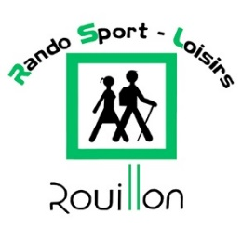 Historique
L’activité randonnée, crée par Jacques Gravier, faisait partie de l’Association SPORT-LOISIRS DE ROUILLON déclarée en préfecture en 1984 dont le premier président fut Jean GOUHIER.
Elle avait pour objet de permettre et de développer la pratique des activités de loisirs : sports, détente, activités manuelles, intellectuelles, artistiques.
En 1995 l’Association SPORT-LOISIRS ne comprenait plus que trois activités : la randonnée pédestre dont l’animation fut confiée à Jean-Claude JUPIN, la gymnastique à Anne GRAVIER et le troc-plantes à Joëlle ROUSSEAU.
Une modification des statuts fut décidée lors de l’assemblée générale de novembre1995. Dès lors, la section randonnée pédestre adhéra à la Fédération Française de la Randonnée Pédestre.
En 2004 le nombre de randonneurs ne cessant de croître, ceux-ci créèrent une association indépendante qui prit le nom de CLUB RANDO SPORT-LOISIRS ROUILLON.
Le club, avec la collaboration de la municipalité et l’aide du Comité Départemental de la Randonnée Pédestre à crée des circuits sur Rouillon au cours de nombreux chantiers de 1996 à 2011.cela nécessita l’obtention de l’assentiment des propriétaires, et de nombreux travaux (débroussaillage, enlèvements de déchets, pose de clôtures, . . .).
Chaque année, des membres du club consacrent plusieurs jours à) l’entretien de ces itinéraires.
Désormais deux panneaux (à Vaujoubert, et au complexe sportif), informent les randonneurs. De plus des fiches descriptives détaillent les différents circuits.
Deux randonnées mensuelles sont programmées, l’une d’une demi-journée et l’autre d’une journée entière. D’autre part chaque année des séjours d’une semaine sont organisés (rando et raquette) en Bretagne, Normandie, Alpes, Périgord, . . . . .
Le club compte actuellement environ 130 adhérents

